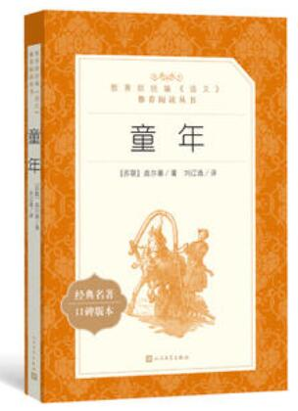

书名： 童年

作者： 高尔基

出版社： 人民文学出版社

出版时间： 2018年5月

ISBN：9787020137398

价格： 30.00元

内容介绍：

《童年》《在人间》《我的大学》是高尔基的自传体长篇小说三部曲，以其童年、少年和青年为素材，描写了俄国十九世纪七八十年代广阔的社会生活，表现了这一时期俄罗斯劳动人民经历的艰辛痛苦，以及开始走向充满希望的新生活的过程。《童年》讲述了小主人公阿廖沙在父亲去世后随母亲寄住在外祖父家中的岁月。现实生活中存在的善与恶、爱与恨，在他幼小的心灵上留下了深刻的印象。

此次收入“教育部统编《语文》推荐阅读丛书”，特为中小学生课外阅读制作，书前配有“导读”，书后有“知识链接”，以给青少年朋友以必要阅读指引和知识积累。

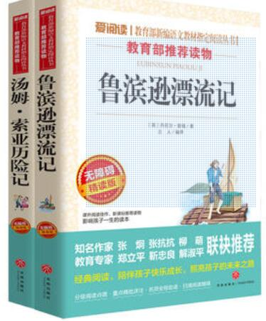

书名：鲁滨孙漂流记

作者：丹尼尔·笛福

出版社：天地出版社

出版时间： 2017.8

ISBN：978-7-5455-2898-5

价格： 24.80

内容简介

《鲁滨孙飘流记》（1719）是笛福的代表作，描写了商人鲁滨孙不幸遭遇海难，流落荒岛，以百折不挠的毅力改善生存环境的经历。小说颂扬了劳动精神以及人与自然斗争的坚强意志，主人公鲁滨孙也因此成为世界文学史上一个著名的文学形象。

作者简介

丹尼尔·笛福（1660-1731），英国小说家，对英国小说的发展起了重大作用。除享誉世界的《鲁滨孙飘流记》外，还著有《辛格尔顿船长》《摩尔·弗兰德斯》《大疫年日记》等长篇。作者擅长描写具体的行动和环境，细节逼真，语言自然、亲切。

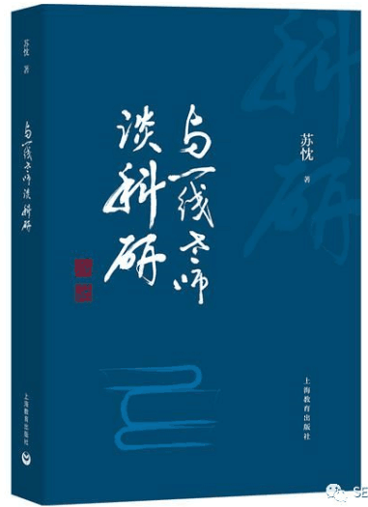

书名：与一线老师谈科研

ISBN：978-7-5444-8088-8

作者：苏忱 著

价格： 39.80元

出版社： 上海教育出版社

出版时间： 2017年4月1号

**推荐理由：**

市教育学会秘书长，上海市教育委员会民办高校督导专员，原上海市教育委员会科技处文科处长，上海市教育科学规划办公室主任苏忱，将在《与一线老师谈科研》这本书中，与一线教师谈谈“关于教育科研那些事”。

本书根据教育科研活动的步骤和环节，结合具体教育科研活动案例，从搜寻资料、选择课题、设计方案、总结经验、开展教育调查、进行教育实验、开展质性研究、撰写教育科研报告、结题、教育科研成果展现、教育科研成果应用与推广等方面，阐述教师如何开展教育科研，为一线教师在实际工作中开展教育科研活动提供观念上、方法上和技术上的指导。



名称：探索与发现：奇妙的气候

作者：曾才友

出版时间：2018-08

装订：平装

ISBN：9787542771049

出版社：上海科学普及出版社

价格：29.50元

内容简介：

气候和节气就在我们身边悄无声息地发生着，所以，我们对它们的感受并不明显。其实，只要用心观察，我们就会发现很多有趣的现象， 学会很多有用的知识。正如对比南北的气候就能真切地感受到气候的存在， 对比四季的景色就能真切地感受到节气的变化一样， 只要我们用心观察、努力学习，许多不明白的问题都会随着我们知识的增长而得到解答。本书向广大青少年介绍有关奇妙的气候方面的知识。

作者简介：

曾才友，资深编辑，专长写作，曾参与编写《爱上地理课：埃及的首都——开罗》《爱上地理课：德国城市——慕尼黑》《地球之肺：森林群落》《地球最早的“居民”：微生物》《不得不知的人类文明：博物馆见闻》

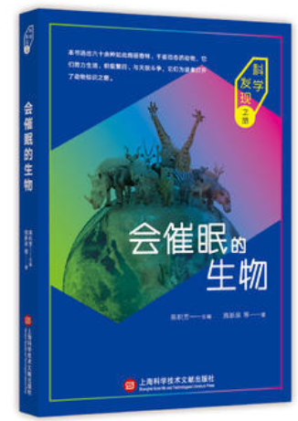

书名：会催眠的生物

作者：陈积芳，施新泉

出版社：上海科学技术文献出版社

出版时间： 2018年

ISBN：978-7-5439-7682-5

价格： 32.00

内容简介

本书选出60余种典型的、有代表性的动物，配上照片，清楚地说明动物的外貌是多么绚丽奇特、干姿百态;再由资深的动物学家、动物词养专家、科普作家，用流畅通俗、形象生动的文字揭示动物的生态、习性、行为等知识，为广大青少年、生物数师和动物爱好者开启了一扇动物知识之窗，能激发一些爱好者，进一步深入探索动物科学知识的欲望。

作者简介

施新泉 ：教授级高工，原上海动物园园长，曾任中国动物园协会副秘书长、上海野生动植物保护协会古文、上海市动物学会副理事长，上海市科普教育基地联合会原第一、二、三届理事长《上海科普教育》主编，参与编写出版《我爱野生动物》《百兽百态》等书。

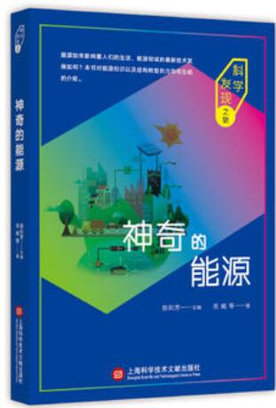

书名：神奇的能源

作者：陈积芳，施新泉

出版社：上海科学技术文献出版社

出版时间： 2018年

ISBN：978-7-5439-7687-0

价格： 32.00

内容简介：

21世纪是人类社会从后工业社会(信息社会)向知识经济社会转型的世纪。从能源领域来看，21世纪是以化石能源为主转向可再生、无污染的新能源的结构转型期。“科学技术是*生产力”，但科学技术欲发挥其“*生产力”的作用，除了科技工作者的努力和贡献外，更需要广大群众的认同和支持。为此，本书编撰了数十条有关能源领域的新技术和新情况，以此对能源结构转型的方向和进程作挂一漏万的介绍。

作者简介：

周戟：副教授，毕业于清华大学机械制造系，曾在武汉大学任教，研究“系统哲学”与“管理学”先后出版《系统学》、《方法百科辞库》等专著，担任《战略性新兴产业科普读本》丛书副总主编，撰写出版《阿力科沙漠惊魂》等科普图书。



书名：植物的咒语

作者：尼克·阿诺德

出版社：北京少年儿童出版社

出版时间：2010.1

ISBN：978-7-5301-2370-6

价格： 22.00

内容简介：

本书揭开了植物的面纱，讲述了危机四伏的植物王国和生机勃勃的绿色植物，又介绍了根、种子和花朵，描述了菌类、水果和蔬菜对人类的作用，还介绍了食虫植物。

作者简介：

尼克·阿诺德是英国知名的科普作家，也是“可怕的科学”经典科学系列丛书的文字作者。他创作的图书不仅语言幽默、诙谐，而且科普性较强，能够很好地将科学知识用孩子能够接受和读懂的方式表现出来。他从少年时代就开始创作，写些可怕的故事，深得朋友们的喜爱。 后来，他与学者出版社合作，开始写作超级畅销的“可怕的科学”系列图书。为了写这些书，他拜访了无数的科学家，还穿上白大褂和科学家一起做了很多科学实验。他的书已经畅销世界三十多个国家。